**Proyecto Plataforma MOOC**

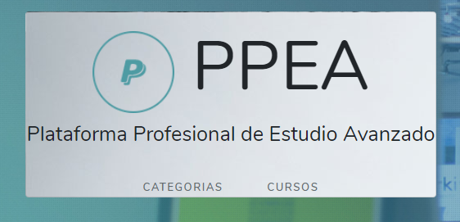

**Requisito**

MySQL : tener una base llamada “plataforma_mooc2”.

Dentro de la carpeta “IMPORTANTE” hay 2 carpeta (migrations y Models) .

Remplazar la carpeta “migrations” en “\vendor\caffeinated\shinobi” y la carpeta “Models” en “\vendor\caffeinated\shinobi\src” por las que se encuentran en la carpeta IMPORTANTE.

**Usuarios : Credenciales**

Admin

E-mail : [asd@asd.asd](mailto:asd@asd.asd)

Pass: 123456

Prof

E-mail :prof@prof.prof

Pass: 123456

Alum

E-mail : [alum@alum.alum](mailto:alum@alum.alum)

Pass: 123456

**Roles**

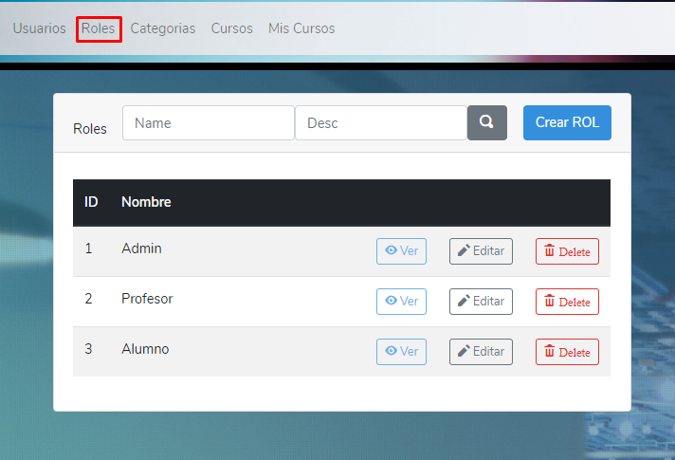

En la vista de Índex de “Roles” veremos un listado de todos los roles disponibles por el momento, además de permitirnos crear nuevos y filtrar en base a un Nombre o Descripción.

**Creación de Rol**

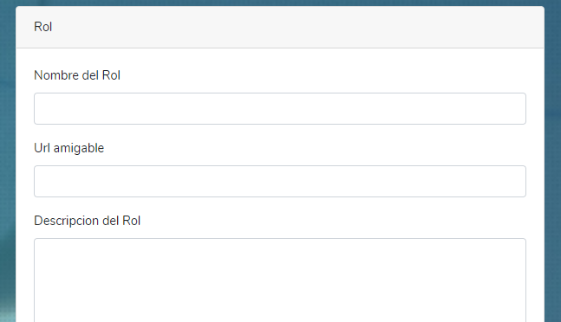

Importante: El campo “Nombre y Url amigable“ son obligatorios ,

Además el campo “Nombre” debe ser único.

El campo Permisos Especiales nos da como opción “Acceso Total” (permiso para Administradores) y “Ningún Acceso” (Este último quitara todos los permisos que tengamos)

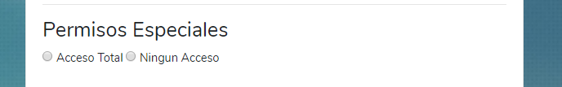

En caso de querer asignar permisos más específicos tenemos el listado de Permisos

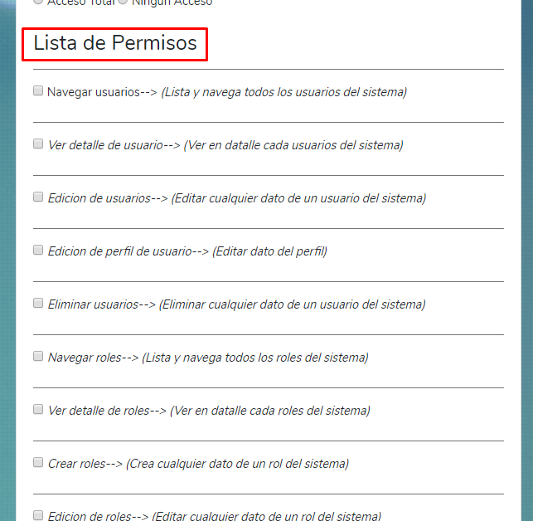

Este listado está conformado por permisos de Navegación , Detalles , Edición y Eliminación de Usuarios, Roles, Categorías y Cursos.

Una vez establecidos los permisos correspondientes simplemente le damos al botón “Guardar”.

Importante: Hay permisos que son compuestos un ejemplo seria lo Edición de cursos , quien posea dicho permiso podrá editar un Curso y todo lo que compone a este mismo , es decir podrá editar Módulos , Temas , Modelo de Examen . etc.

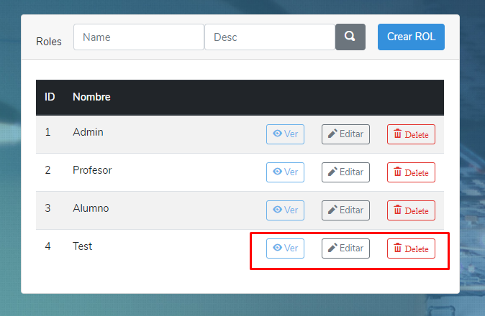

Ver Rol : Solo nos mostrara el Nombre del Rol y una breve descripción del mismo.

Edición de Rol: La vista de edición de Rol básicamente es igual a la de su creación a excepción de que esta vista traerá cargado los campos que completamos al crear dicho Rol.

Delete Rol: Eliminara el correspondiente Rol.

Importante:Los elementos en este sistema no son eliminados como tal , es decir que los elementos eliminados en el sistema siguen existiendo en la base , solamente que en el sistema ya no son visibles para los usuarios.

Usuarios.

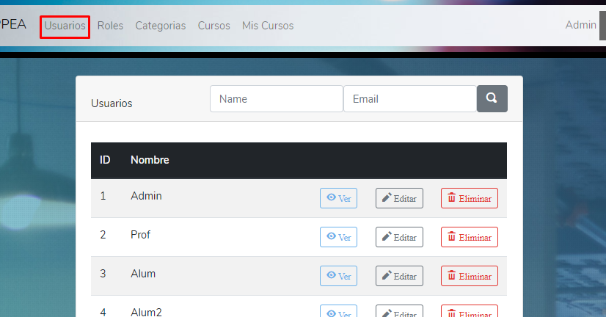

Para crear un nuevo usuarios es registrarse y completar satisfactoriamente un pequeño formulario.

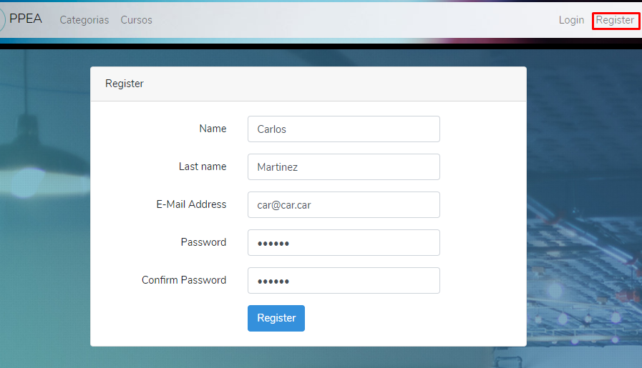

Importante: El Pass está limitado a un mínimo de 6 dígitos y el campo E-mail es único, es decir que no se puede registrar 2 veces el mismo e-mail.

Una vez registrado el usuario, este queda a la espera de que el administrador correspondiente le habilite en la plataforma asignándole su Rol correspondiente.

Un administrador buscara el correspondiente usuario y lo Editara para completar el perfil del mismo usuario.

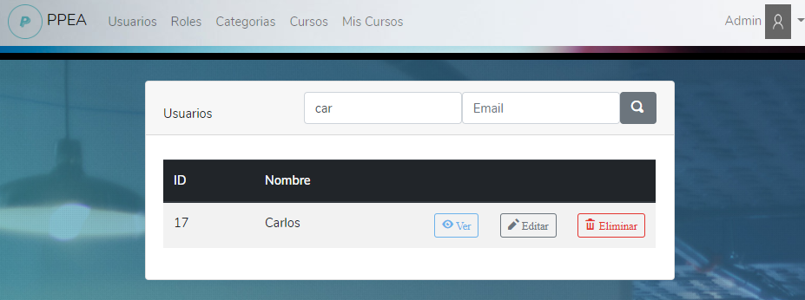

En la vista de Edición de usuario tendremos diversos campos que completar o cambiar , siendo estos como (Nombre, Apellido,DNI,Telf,E-mail,Pass, Img de Perfil y el Rol que desempeñara el usuario)

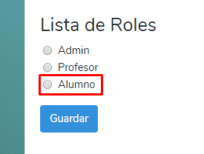

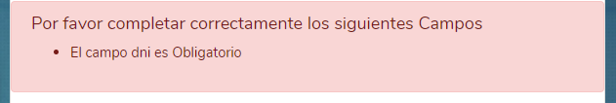

Importante (El campo DNI es obligatorio, he de suponer que el usuario le presento toda la documentación correspondiente al Administrador para que este complete su perfil y le habilite en la plataforma.

El DNI tiene como requisito ser numérico y tener como mínimo 8 caracteres además de que no se debe registrar 2 veces el mismo DNI).

En caso de que el usuario desee , el mismo puede editar su perfil una vez que ya este habilitado en la plataforma.

La vista de Edición de Perfil estará limitada solo a datos personales, no podrá asignarse un rol así mismo.

Ver Usuario: Solo nos mostrara algunos datos básicos y no comprometidos del usuario (Nombre, Apellido, DNI , Email , img Perfil ).

Delete Usuario: Eliminara el correspondiente Usuario.

**Categorías**

El Index Categorías es una vista pública , por lo que cualquier usuario registrado o no , podrá tener acceso a la misma

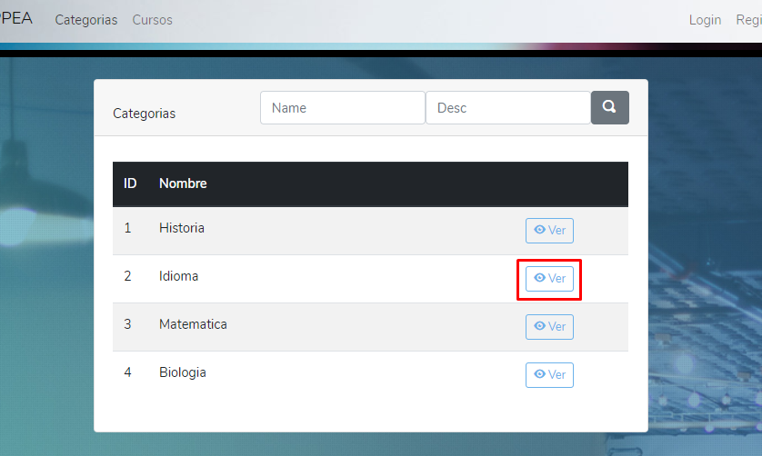

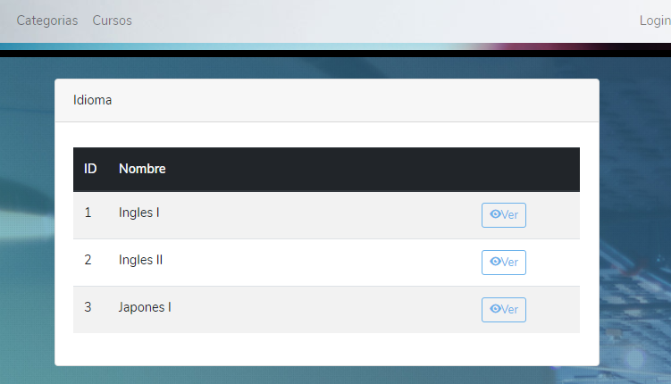

Al hacer clic en “Ver” una determinada categoría automáticamente nos filtrara los cursos asociados a esa Categoría.

Además si utilizamos un usuario con los permisos correspondientes podremos Crear, Editar y Borrar elementos.

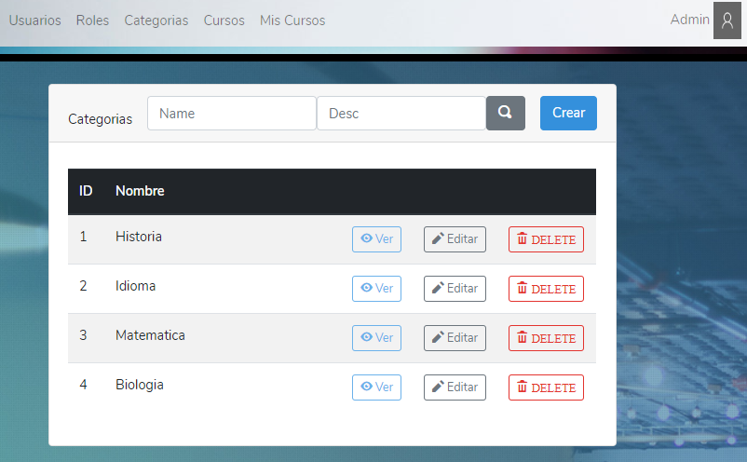

Los campos para crear y editar son pocos (Importante el Campo Nombre de Categoría debe ser único).

**Cursos**

Cursos Índex es otra vista pública, en ella podremos ver los cursos del cual dispone el sistema.

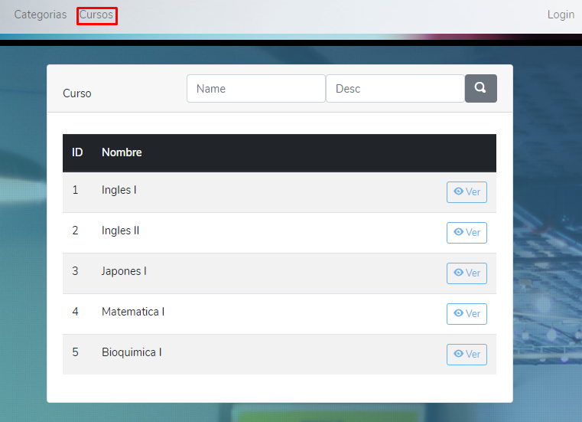

Al utilizar un usuario con los permisos correspondientes podremos Crear, Editar y Borrar elementos.

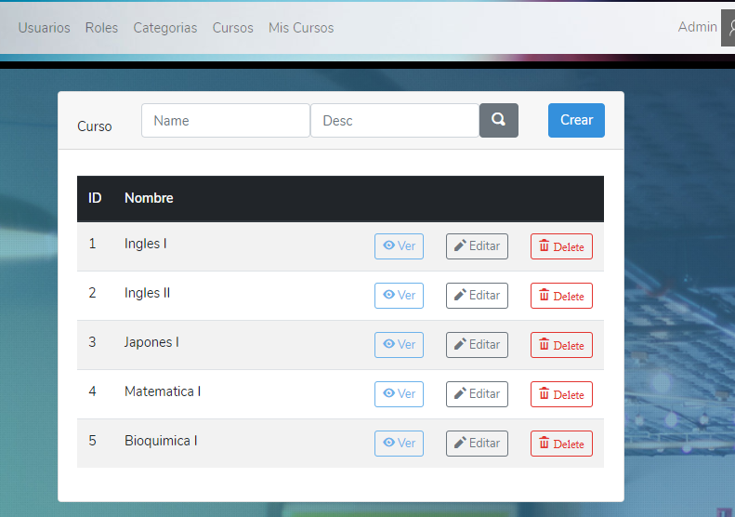

Creación de Cursos.

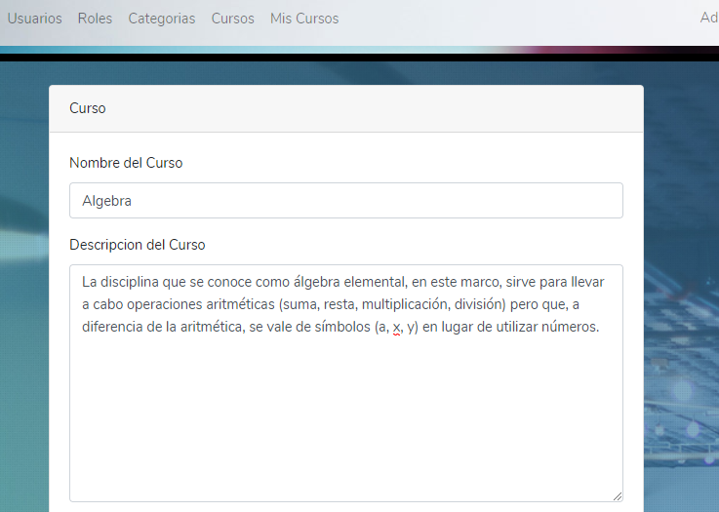

Un cursos puede ser Masivo o Preferencial (Los cursos Masivos no tienen un cupo máximo ni una fecha de comienzo o fin , a diferencia de los cursos preferenciales que si poseen estas restricciones).

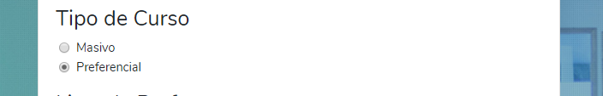

Y por último tendremos una lista de profesores y categorías para asignar al curso.

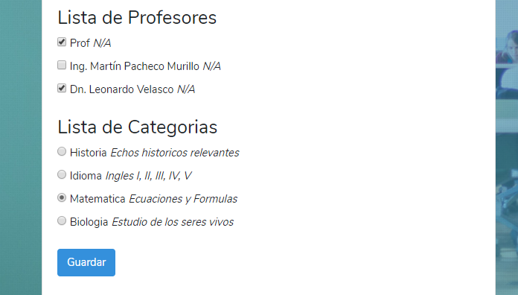

Una vez creado el Curso Seguidamente podremos asignar y editar más detalles sobre el mismo (Url_Video ,Imagen de portada , Cupo , Fecha Inicio y Fin , Lista de Alumnos).

Una vez creado el correspondiente curso, este aparecerá en el índex y podrá ser visto por todos.

Ver Curso:

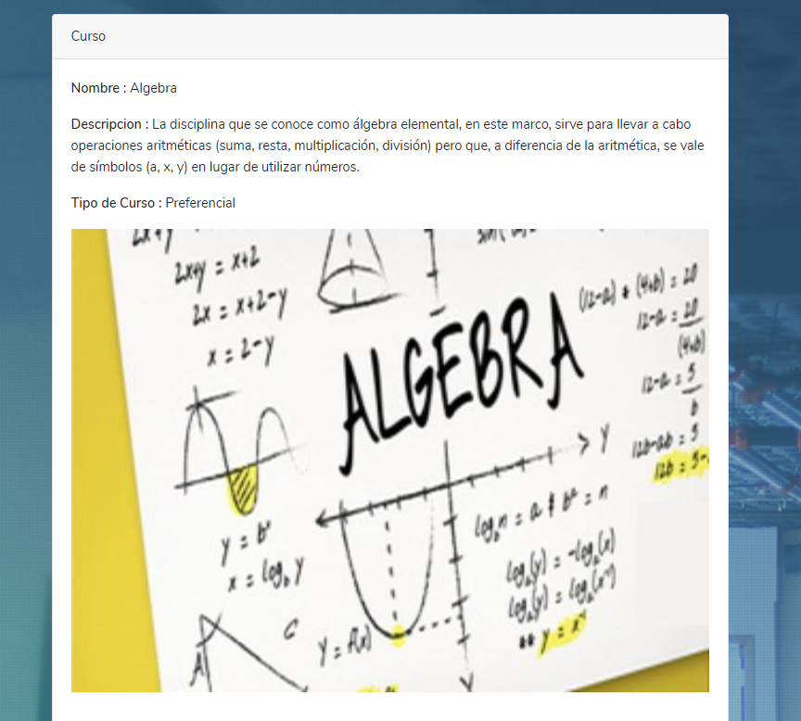

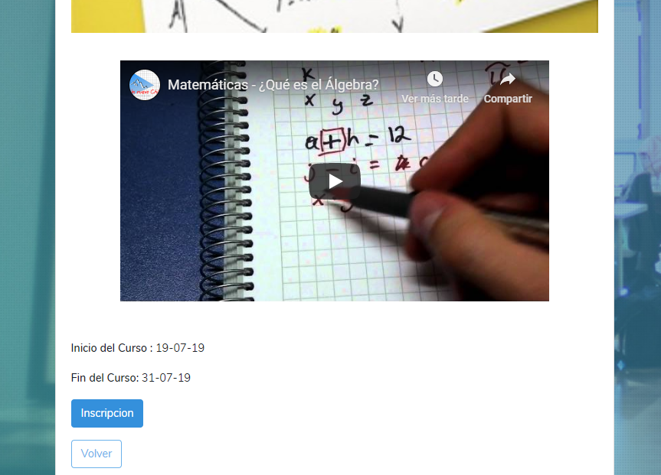

El botón Inscripción solo es visible para aquellos con un permiso especial, por defecto el Rol Alumno ya lo trae incorporado.

**Credencial: Alumno**

E-mail : [alum@alum.alum](mailto:alum@alum.alum)

Pass: 123456

Se nos impedirá Inscribirnos en los curso cuya fecha Fin ya allá expirado o cuyo cupo ya se encuentre completo.

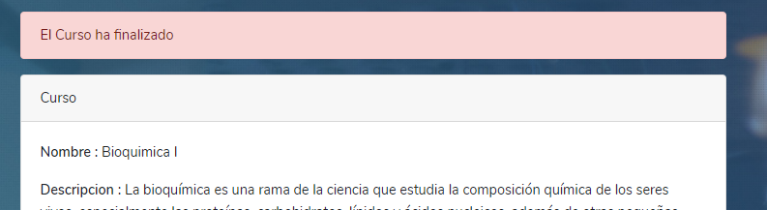

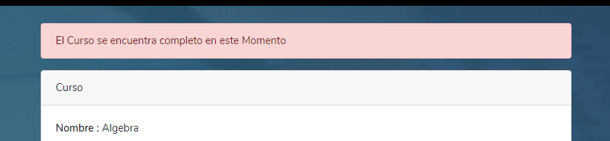

Para dar de baja un curso se necesita un permiso especial. Por defecto el único rol con ese permiso es el Administrador.

Una vez que un Alumno se allá inscripto a un Curso o que un profesor allá sido asignado a uno.

El curso en cuestión aparecerá en la vista de “Mis Cursos”.

**Credencial: Profesor**

E-mail : [prof@prof.prof](mailto:prof@prof.prof)

Pass: 123456

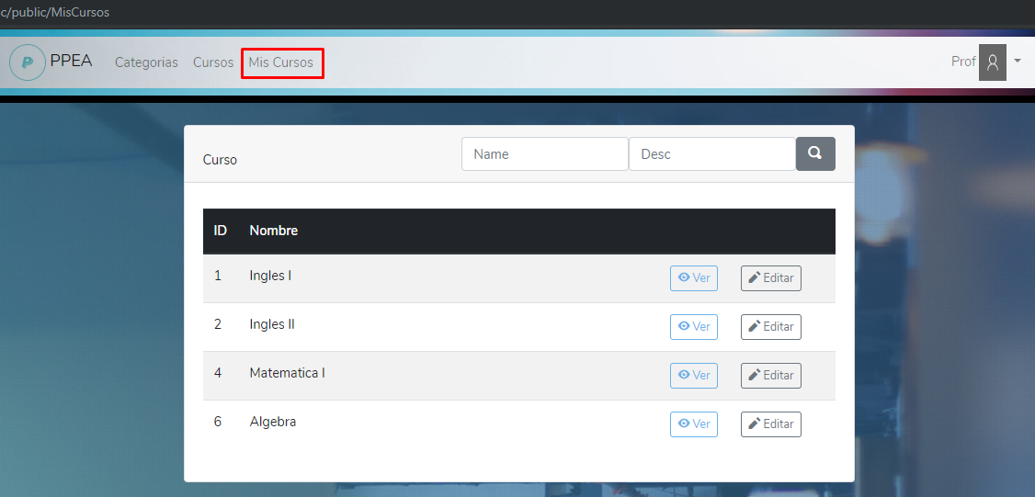

En este caso el usuario “Prof” está asociado a 4 cursos

Al “ver Algebra” nos mostrara lo que un usuario Alumno vería en primera instancia.

En este caso no tenemos Módulos para este curso.

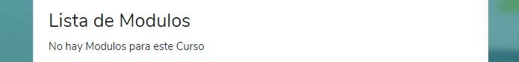

Para crear Módulos es necesario ir a “Mis Cursos” y editar el curso correspondiente.

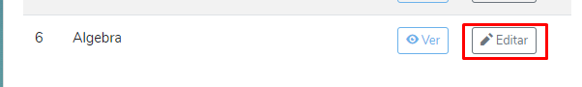

Entre los campos de edición veremos 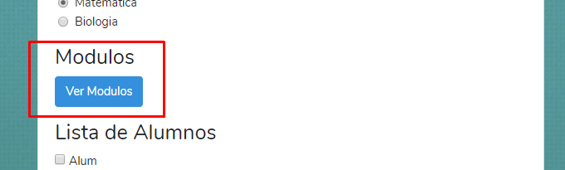

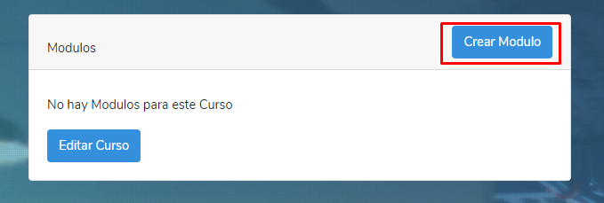

La creación de Modulo solo está compuesta por un Nombre único junto a una breve descripción del mismo.

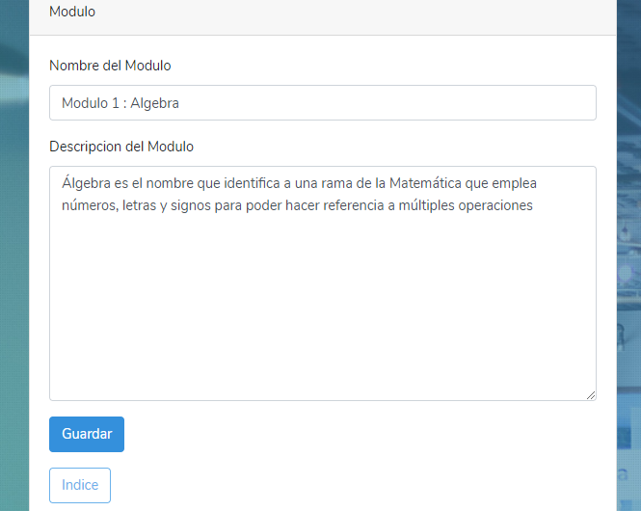

Al volver al índice de módulos veremos modulo recientemente creado.

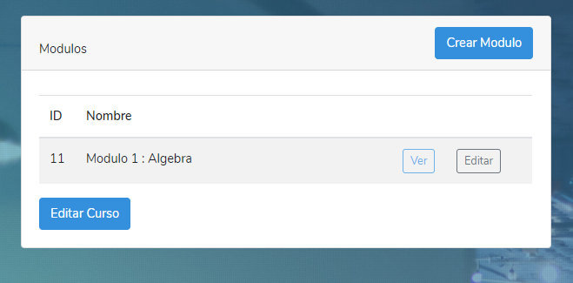

Al volver a vista show del mismo curso veremos

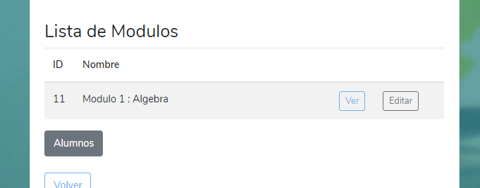

Sin embargo este módulo esta vacío puesto que no hemos creado ningún “Tema”.

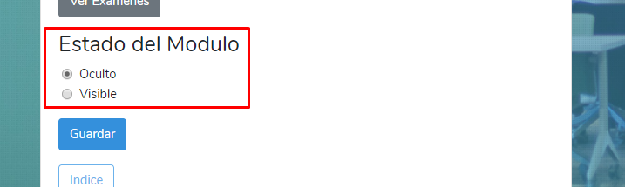

Importante (Los módulos creados permanecen en estado oculto (para los Alumno) por defecto, para cambiar esto se debe modificar el campo “Estado del Módulo” en el Edit Modulo.

Para crear un “Tema” debemos acceder a “Editar” el modulo correspondiente y acceder al campo “Ver Temas”.

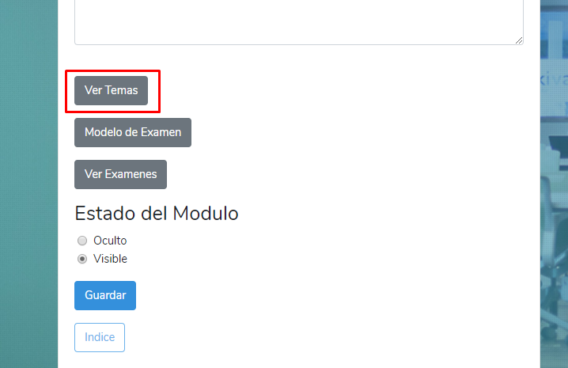

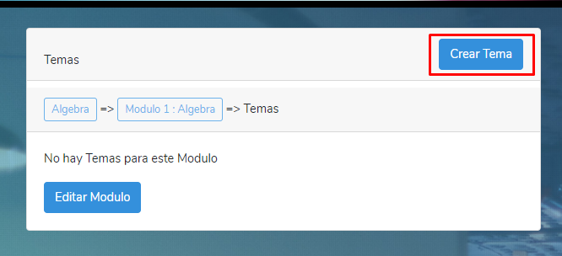

En el siguiente formulario podremos crear un “Tema” asignándole un Contenido, Url Video y/o link hacia un determinada pagina.

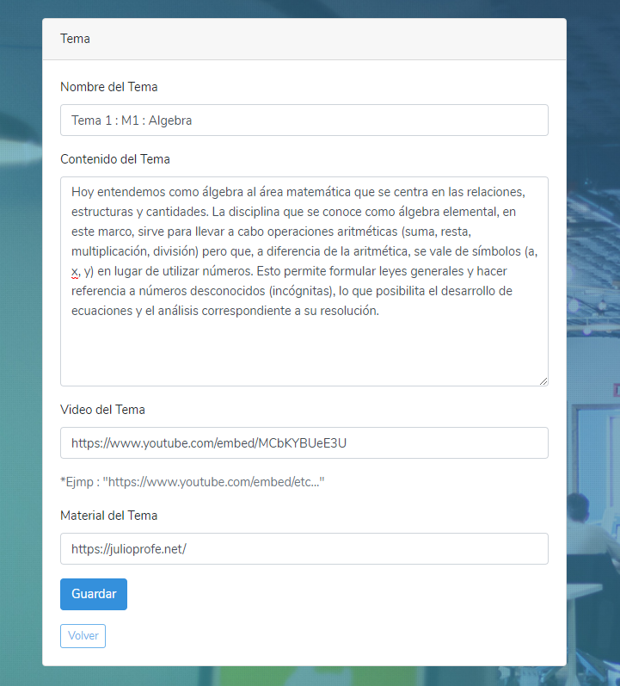

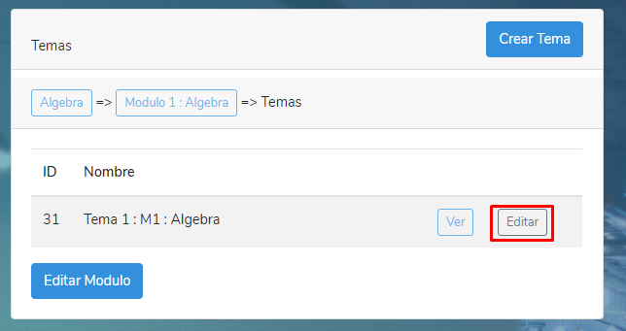

Una vez guardado podemos editar el mismo en caso de haber cometido un error o necesitar actualizar el contenido del mismo.

**Examen**

Dentro de cada módulo tendremos la opción de ver el modelo de Examen correspondiente a dicho modulo.

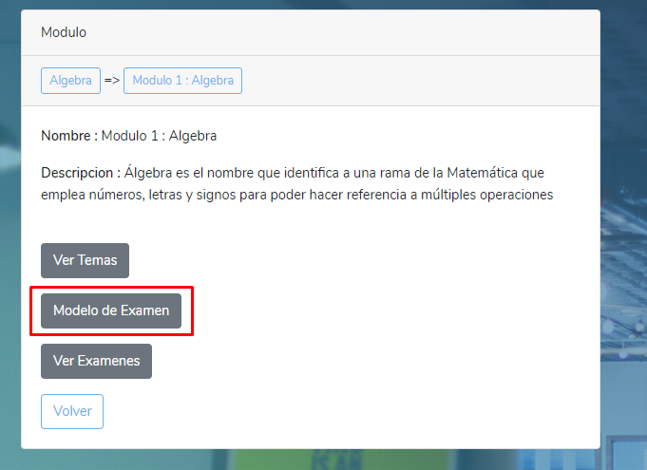

En caso de no poseer un “Modelo de Examen” se nos permitirá crear uno

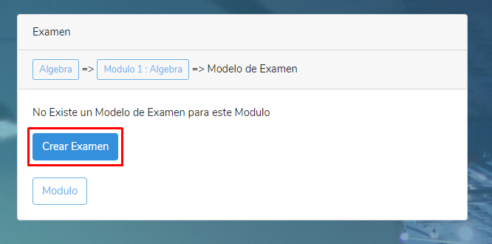

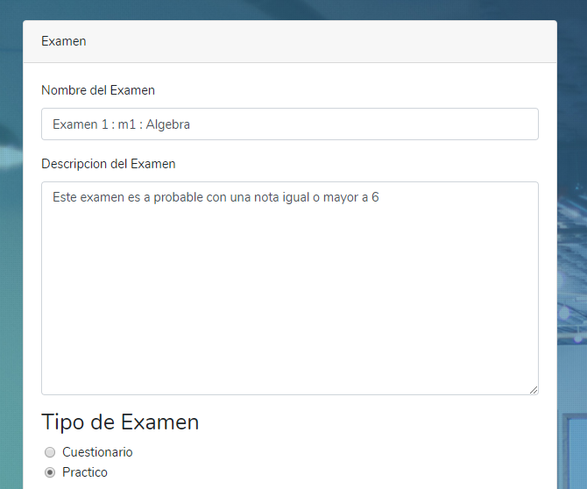

En este caso elegiremos crear un Examen de tipo “Practico”.

Tras guardar seguidamente nos enviara a la vista de Examen Edit

Donde podremos Subir el Práctico al servidor para que los alumnos puedan descargarlo.

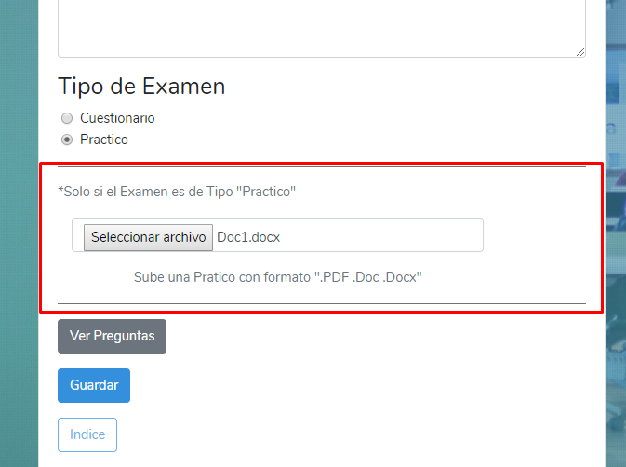

Este práctico solo puede ser de tipo (‘.PDF .Doc .Docx’).

En caso de que el Examen sea de tipo Cuestionario.

Tendremos la opción de ver, crear y editar las preguntas del mismo.

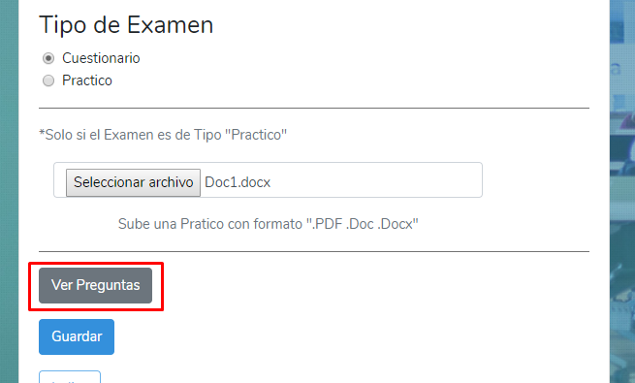

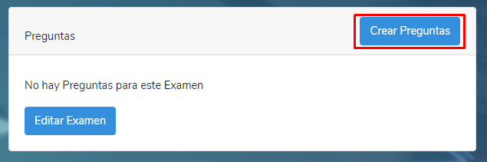

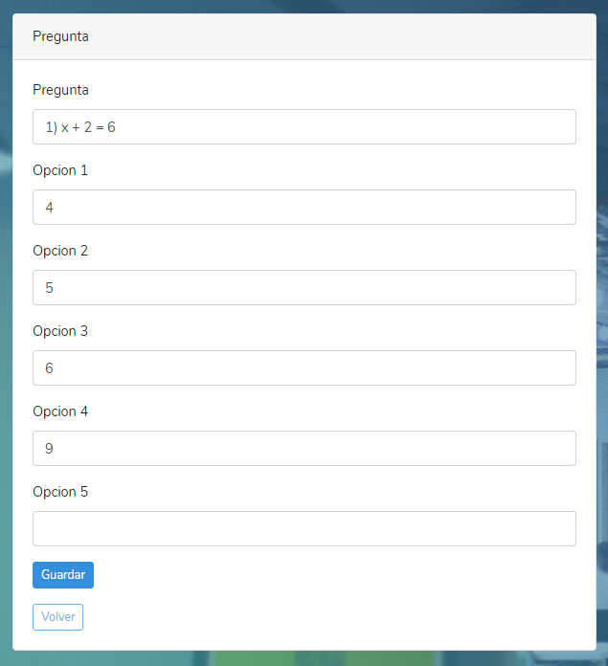

El campo “Pregunta” y “Opcion 1” son obligatorios.

Una vez creado el modelo de examen el vista del módulo podemos “Ver Exámenes”.

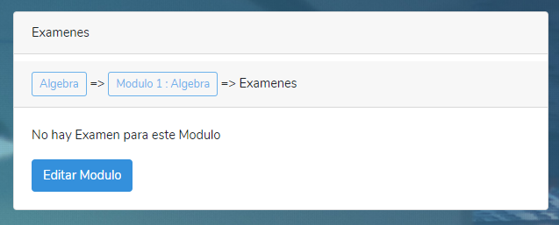

En esta vista veríamos los exámenes de los alumnos pero en este caso no tenemos ninguno.

Utilizando las siguientes credenciales tendremos las vistas de un Usuario de esta manera podremos ver el material del curso y rendir el examen.

Alum

E-mail : [alum@alum.alum](mailto:alum@alum.alum)

Pass: 123456

Primero nos inscribiremos en el curso “Algebra”.

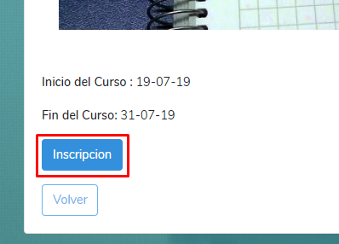

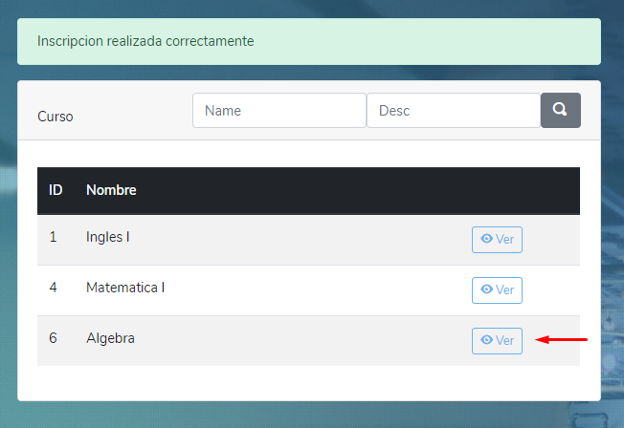

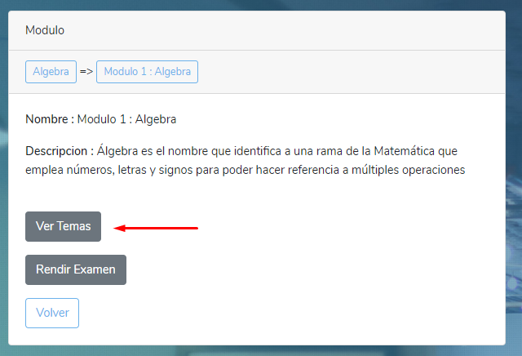

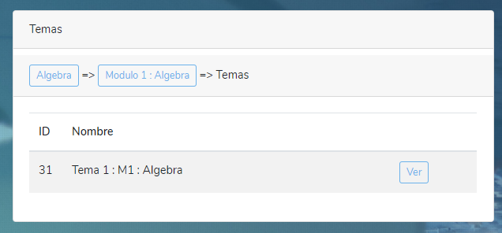

En este caso solo tenemos un solo tema en este modulo

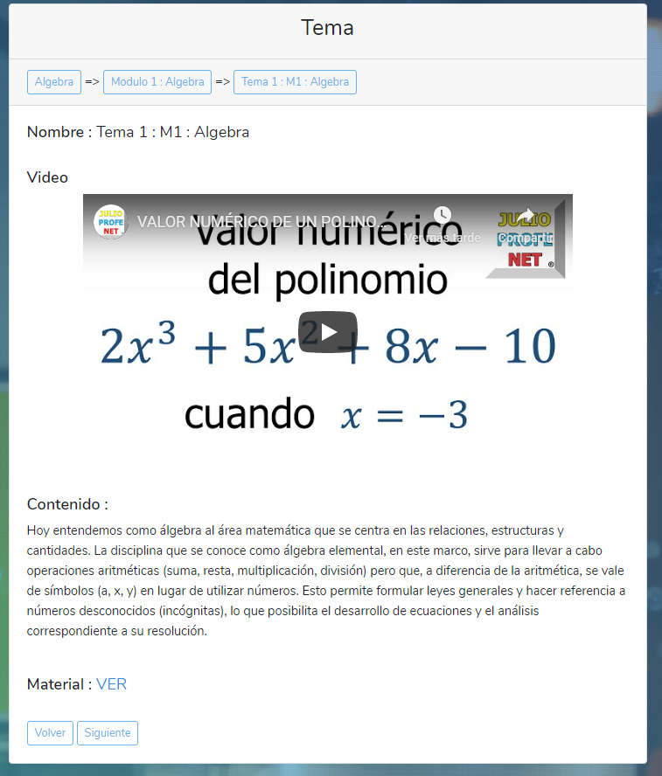

Para rendir un Examen de modulo vamos a “Rendir Examen”

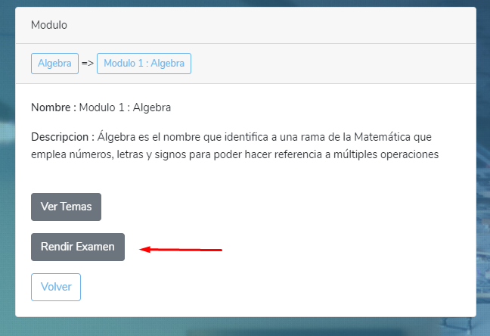

En este caso es como habíamos establecido previamente se trata de un Examen Practico (Practico descargable)

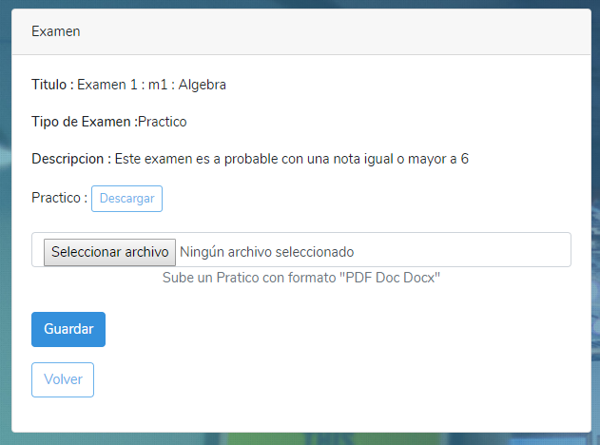

El Alumno descargaría el Practico, lo completaría y luego lo subiría con las mismas limitaciones de formato.

Una vez terminado y guardado se enviara el examen al servidor.

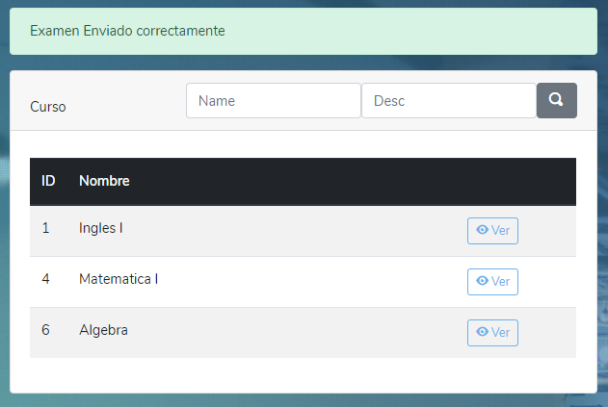

Utilizando el usuario Profesor podremos ver y calificar el examen del Alumno.

Prof

E-mail : [prof@prof.prof](mailto:prof@prof.prof)

Pass = 123456

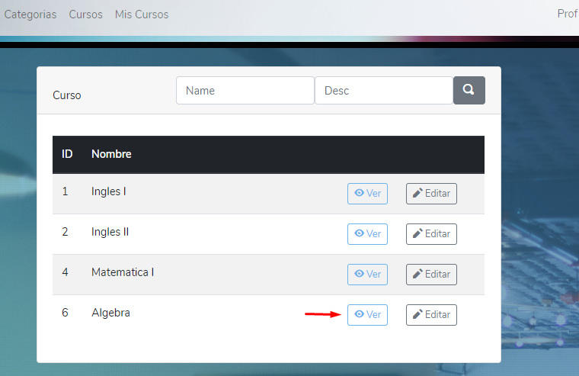

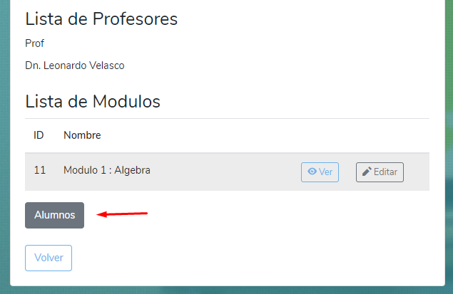

Aquí podremos ver los alumnos actuales en el curso

Es este caso tenemos un solo alumno y modulo.

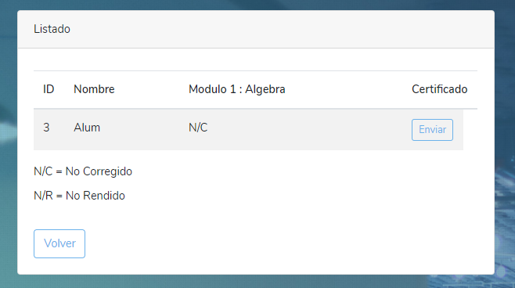

En este otro ejemplo podemos ver estado de tres 3 alumnos en un curso que está formado por 2 módulos.

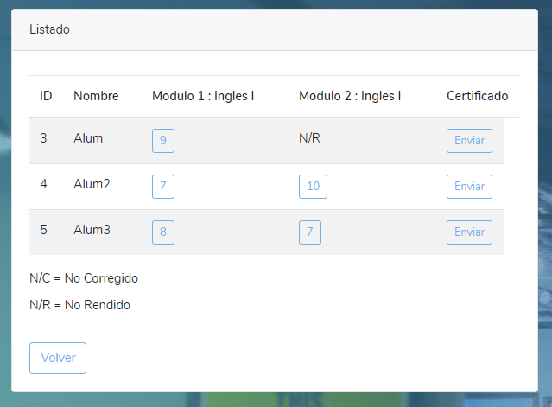

Para corregir un examen hay que ir al módulo del Examen

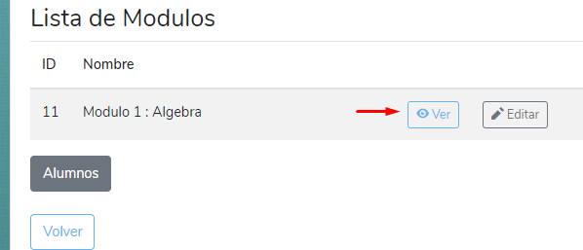

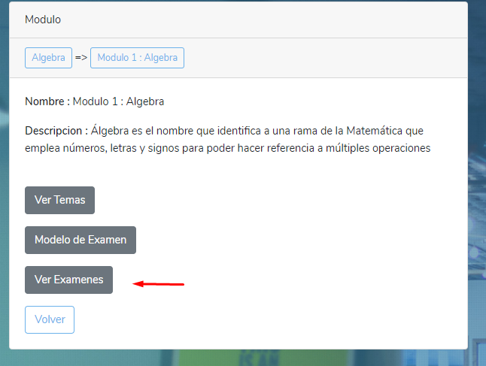

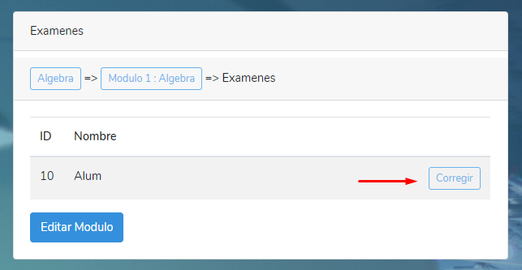

Aquí podremos Descargar el practico del Alumno y colocar su nota .

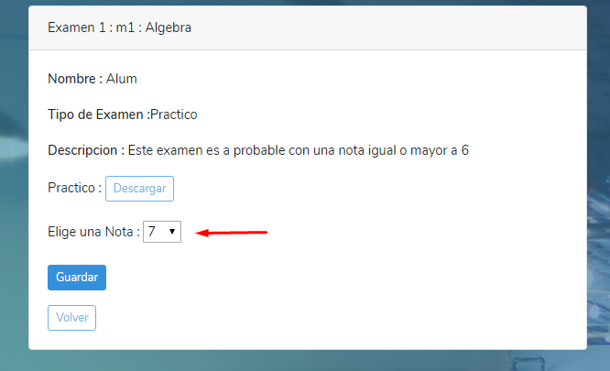

Vista de los cambios

Alumno:

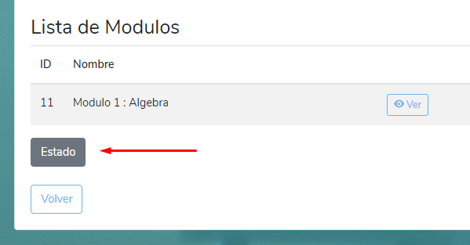

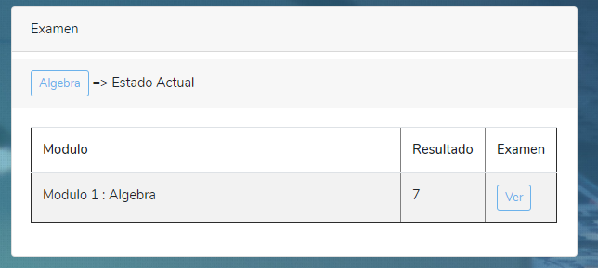

Profesor :

Cuando consideremos que el alumno a completado el curso podemos Enviar (Descargar) su Certificado.

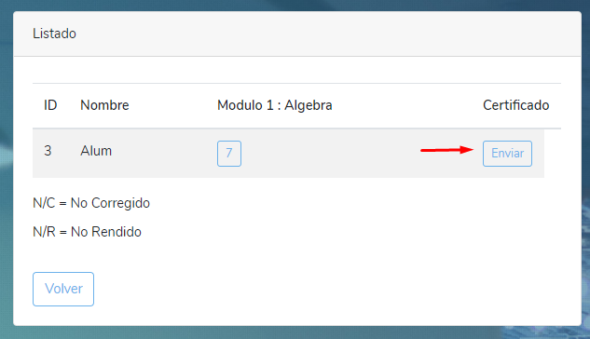

El mismo estará en formato PDF.

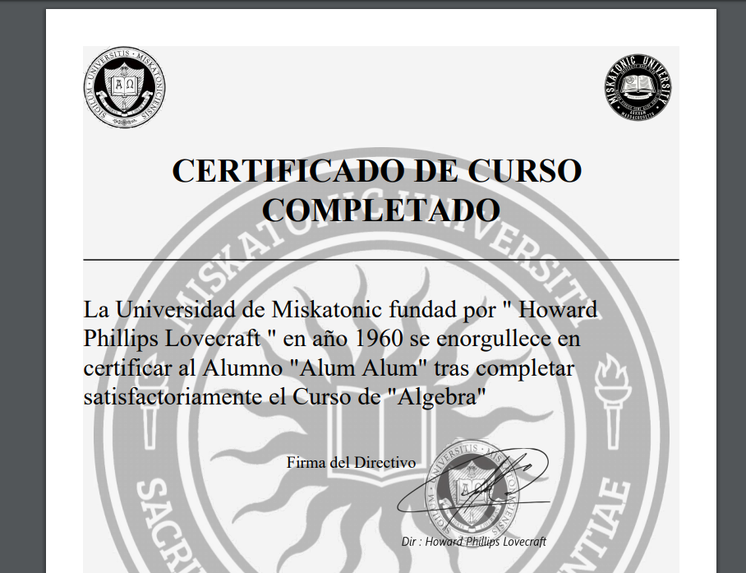

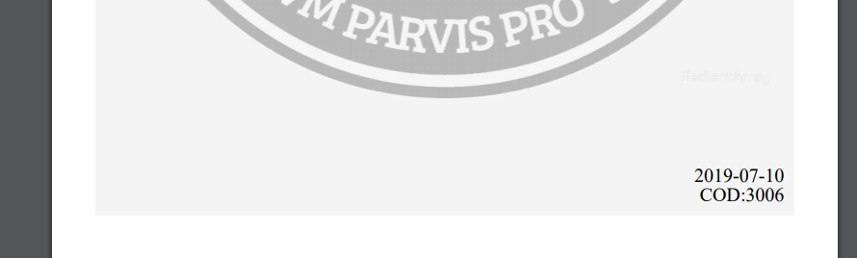

El mismo además de poseer los datos del curso y el alumno, también tendrá una fecha asociada al día actual y un Código.

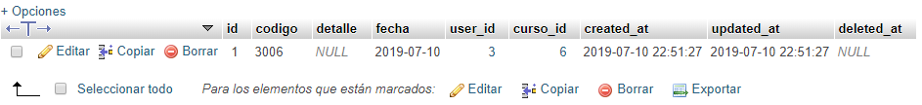

Estos datos quedaran en la base de datos.

Bien básicamente esta es la funcionalidad de mi proyecto. Con esto finalizo la Documentación del Proyecto